








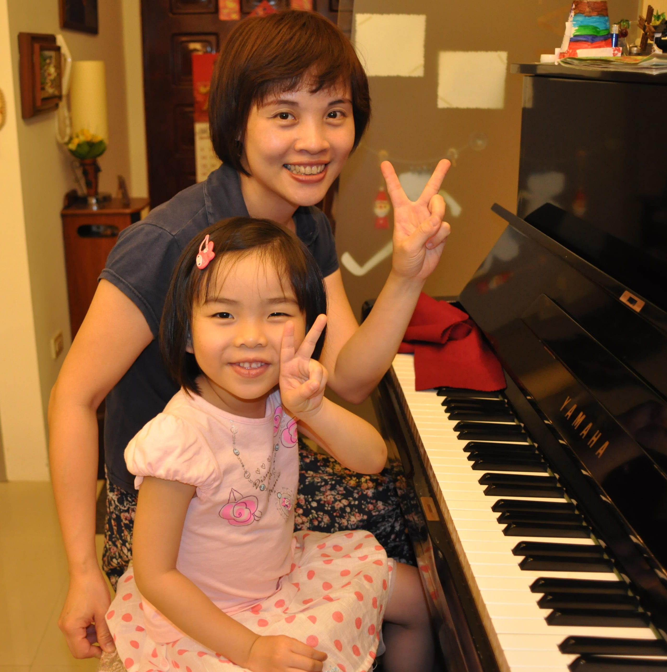

YAMAHA暑假停課日：7/21、7/28、8/11
學鋼琴有暑假嗎？

放暑假囉~但黃老師說：練琴是沒有假期的！
一點一點的累積對小小孩來說是非常重要的，尤其是初學者。
所以，除了暑假我們已安排了回嘉義阿公阿媽家、花蓮台東墾丁台南環島度假、宜蘭湖水岸之行….無法好好練習外，
其它時間，我們盡可能讓寶貝每晚都挪出15分鐘左右複習彈奏YAMAHA教過的曲子！不論唱的、彈的、甚至DVD….
♫ 暑假計畫複習的曲目分為：
彈奏樂曲：青蛙之歌、啦啦野餐去、我是國王、神奇的鞋匠、魔毯、大象拔河及其他芊芊會自己彈奏的樂曲(例：瑪莉的綿羊)...
歌唱樂曲：
課本：好喜歡、暹羅貓兄弟、鯨魚的噴嚏、及其他芊芊想唱的(例：下次再會)...
補充：小蜜蜂、瑪莉的綿羊、皮球、小星星...
♫ 暑假預計練習天數(日期)為：
七月：17(日)、18(一)、19(二)、20(三)、21(四)、22(五)、23(六)、24(日)、25(一)、31(日)…………7/26~7/30環島度假(五天四夜)
八月：01(一)、02(二)、03(三) 8/4YAMAHA要上課…………………………………………………8/05~8/06宜蘭湖水岸(兩天一夜)
07(日)、08(一)……………………………………………………………………………………...8/10~8/13嘉義、墾丁(四天三夜)
芊芊的暑假練琴紀錄表
練習日期 | 彈奏(次數) & 唱歌(√) |  |  |  | DVD | 馬麻☺觀察站
7/17 星期(日) | 青蛙之歌 | 2 | 好喜歡 |  | 無 | - 每首都盡量要求用右手及左手分開彈一遍~二遍。  - 右手手形稍能站立、左手則無力。  - 有些曲用左手難度較高(如神奇的鞋匠)則不放CD，速度放慢了左手就OK(右手都可以跟上CD)。  - 啦啦野餐去在配CD時，速度要控制(一定要用唱的才較不會彈太快)。  - 大象拔河在雙手彈奏的承接上(右手彈完馬上換左手)要馬麻緊盯拍子才跟得上。  - 會和馬麻合奏瑪莉的綿羊(芊芊彈主旋律、馬麻伴奏)  - 左右手一起彈得最好的曲子是我是國王、魔毯。
7/17 星期(日) | 啦啦野餐去 | 2 | 暹羅貓兄弟 |  | 無
7/17 星期(日) | 我是國王 | 2 | 鯨魚的噴嚏 |  | 無
7/17 星期(日) | 神奇的鞋匠 | 2 | 其他： |  | 無
7/17 星期(日) | 魔毯 | 2 | 其他： |  | 無
7/17 星期(日) | 大象拔河 | 2 | 其他： |  | 無
7/17 星期(日) | 其他：下次再會 | 1 | 其他： |  | 無
7/17 星期(日) | 其他：瑪莉的綿羊 | 1 | 其他： |  | 無
7/18 星期(一) | 青蛙之歌 | 1 | 好喜歡 |  | 有 | - 我發現在有限的時間裡應該要重質不重量！因此不要要求每首都一定要彈到，依照寶貝當天的體力、注意力與情緒。否則只是跟自己過不去~  - 會用右手彈下次再見~(芊芊說她彈、馬麻唱)  - 今天主力放在：要求手指要站立，因此在彈每首歌時，我會不間斷提醒：手指站起來~(但急不得呀)
7/18 星期(一) | 啦啦野餐去 | 2 | 暹羅貓兄弟 |  | 有
7/18 星期(一) | 我是國王 | 2 | 鯨魚的噴嚏 |  | 有
7/18 星期(一) | 神奇的鞋匠 | 1 | 其他： |  | 有
7/18 星期(一) | 魔毯 | 1 | 其他： |  | 有
7/18 星期(一) | 大象拔河 | 1 | 其他： |  | 有
7/18 星期(一) | 其他： |  | 其他： |  | 有
7/18 星期(一) | 其他： |  | 其他： |  | 有
芊芊的暑假練琴紀錄表
練習日期 | 彈奏(次數) & 唱歌(√) |  |  |  | DVD | 馬麻☺觀察站
7/19 星期(二) | 青蛙之歌 | 1 | 好喜歡 |  | 無 | - 今天寶貝可能因為校外教學或沒睡飽….，所以在彈奏時一直不專心(常無法完整彈完，中途有錯)！另外：馬麻在告訴芊芊間奏時不要亂彈，要仔細聽，拍子才不會錯過，她也不聽！因此停止今天的彈奏練習☻
7/19 星期(二) | 啦啦野餐去 | 1 | 暹羅貓兄弟 |  | 無
7/19 星期(二) | 我是國王 | 1 | 鯨魚的噴嚏 |  | 無
7/19 星期(二) | 神奇的鞋匠 |  | 其他： |  | 無
7/19 星期(二) | 魔毯 | 1 | 其他： |  | 無
7/19 星期(二) | 大象拔河 |  | 其他： |  | 無
7/19 星期(二) | 其他：下次再會 |  | 其他： |  | 無
7/19 星期(二) | 其他：瑪莉的綿羊 |  | 其他： |  | 無
7/20 星期(三) | 青蛙之歌 |  | 好喜歡 | √ | 無 | - 今天大多以複習唱歌為主。馬麻伴奏芊芊唱，連把鼻都加入呢(好喜歡這首)！  - 我發現好喜歡這首歌到現在芊芊仍會唱混淆(例：第5小節的歌詞都會唱不清楚、不確定哪段是哪段)  - 鯨魚的噴嚏可能這幾天都有看著課本指著唱(雖她還不識字)，所以只有幾個字會唱不清楚(例：第2小節打個噴嚏，芊會唱牠的噴嚏…之類的小錯)。  - 今天寶貝在彈大象拔河有明顯進步(左右手旋律承接很棒唷~)
7/20 星期(三) | 啦啦野餐去 |  | 暹羅貓兄弟 | √ | 無
7/20 星期(三) | 我是國王 |  | 鯨魚的噴嚏 | √ | 無
7/20 星期(三) | 神奇的鞋匠 |  | 其他：瑪莉的綿羊 |  | 無
7/20 星期(三) | 魔毯 |  | 其他： |  | 無
7/20 星期(三) | 大象拔河 | 2 | 其他： |  | 無
7/20 星期(三) | 其他： |  | 其他： |  | 無
7/20 星期(三) | 其他： |  | 其他： |  | 無
芊芊的暑假練琴紀錄表
練習日期 | 彈奏(次數) & 唱歌(√) |  |  |  | DVD | 馬麻☺觀察站
7/21 星期(四) | 青蛙之歌 |  | 好喜歡 |  | 無 | - 今天晚上帶芊芊看中醫，回來時已晚~
7/21 星期(四) | 啦啦野餐去 |  | 暹羅貓兄弟 |  | 無 | - 今天晚上帶芊芊看中醫，回來時已晚~
7/21 星期(四) | 我是國王 |  | 鯨魚的噴嚏 |  | 無 | - 今天晚上帶芊芊看中醫，回來時已晚~
7/21 星期(四) | 神奇的鞋匠 |  | 其他： |  | 無 | - 今天晚上帶芊芊看中醫，回來時已晚~
7/21 星期(四) | 魔毯 |  | 其他： |  | 無 | - 今天晚上帶芊芊看中醫，回來時已晚~
7/21 星期(四) | 大象拔河 |  | 其他： |  | 無 | - 今天晚上帶芊芊看中醫，回來時已晚~
7/21 星期(四) | 其他：下次再會 |  | 其他： |  | 無 | - 今天晚上帶芊芊看中醫，回來時已晚~
7/21 星期(四) | 其他：瑪莉的綿羊 |  | 其他： |  | 無 | - 今天晚上帶芊芊看中醫，回來時已晚~

